Bahan ajar

**Determinan Matriks**

1. Determinan Matriks Persegi
2. Determinan matriks ordo 2 x 2

Matriks berordo 2 × 2 yang terdiri atas dua baris dan dua kolom. Pada bagian ini akan dibahas determinan dari suatu matriks berordo 2 × 2. Misalkan A adalah matriks persegi ordo 2 × 2 dengan bentuk .

Determinan matriks A di definisikan sebagai selisih antara perkalian elemen-elemen pada diagonal utama dengan perkalian elemen-elemen pada diagonal sekunder. Determinan dari matriks A dinotasikan dengan det A atau |A|. Nilai dari determinan suatu matriks berupa bilangan real. Berdasarkan definisi determinan suatu matriks, anda bisa mencari nilai determinan dari matriks A, yaitu:

det (A)

Ket: Panah biru yaitu diagonal utama

Panah Orange yaitu diagonal kedua (diagonal samping)

Contoh:

, maka det (A)

1. Determinan matriks ordo 3 x 3

Pada bagian ini, anda akan mempelajari determinan mariks berordo 3 × 3. Misalkan A matriks persegi berordo 3 × 3 dengan bentuk , Untuk mencari determinan dari matriks persegi berordo 3 × 3, akan digunakan suatu metode yang dinamakan metode Sarrus.

Adapun langkah-langkah yang harus di lakukan untuk mencari determinan matriks berordo 3 × 3 dengan metode Sarrus adalah sebagai berikut:

1. Salin kembali kolom pertama dan kolom kedua matriks A di sebelah kanan tanda determinan.
2. Hitunglah jumlah hasil kali elemen-elemen pada diagonal utama dan diagonal lain yang sejajar dengan diagonal utama (lihat gambar). Nyatakan jumlah hasil kali tersebut dengan Du (Diagonal utama)

Du

1. Hitunglah jumlah hasil kali elemen-elemen pada diagonal sekunder dan diagonal lain yang sejajar dengan diagonal sekunder (lihar gambar). Nyatakan jumlah hasil harga tersebut dengan Ds (Diagonal samping)

Ds

1. Sesuai dengan defi nisi determinan matriks maka determinan dari matriks A adalah selisih antara Du dan Ds yaitu Du – Ds.

Contoh:

Diketahui matriks C Tentukan nilai determinan matriks A

Jawab:

)

**Jenis-jenis Berdasarkan Nilai Determinannya**

1. Jika
2. Jika

**Sifat-sifat Determinan Matriks**

1. .
2. , dengan n adalah ordo matriks

Contoh:

Diketahui matriks dan , Tentukan nilai dari:

Jawab:

1. .

. (3.4

**Invers Matriks**

Definisi Invers Matriks

Misalkan A dan B adalah dua matriks yang berordo 2 × 2 dan memenuhi persamaan , maka matriks A adalah matriks invers dari matriks B atau matriks B adalah matriks invers dari matriks A. Simbol dari invers matriks adalah pangkat -1 diatas hurufnya. Misalnya diketahui matriks A, maka untuk mencari invers dapat dinotasikan menjadi .

Contoh:

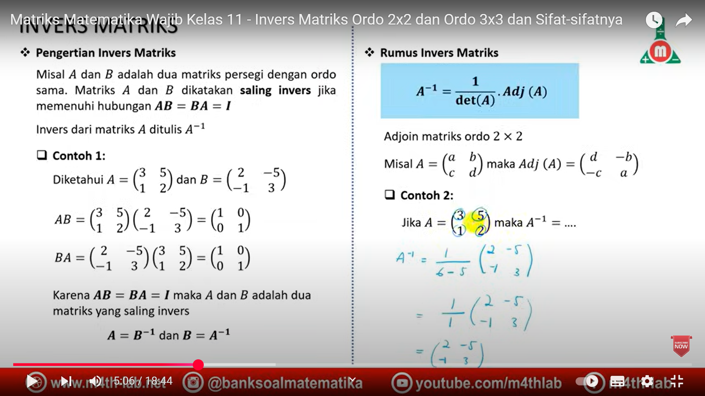

1. Invers Matriks ordo 2 × 2

Rumus mencari invers matriks ordo 2 × 2 yaitu:



dengan syarat det (A) , jika D = 0, maka matriks A tidak mempunyai invers dan matriks A disebut matriks Singular. Jika maka matriks A disebut matriks Non Singular.

Adjoin matriks ordo 2 × 2:

Misal maka Adj (A)

Contoh:

Jika , maka …

Jawab:

1. Invers matriks ordo 3 × 3

Langkah-langkah untuk menemukan invers matriks 3x3 diberikan di bawah ini

1. Langkah pertama dalam mencari matriks invers adalah memeriksa apakah matriks yang diberikan dapat di invers. Untuk itu, kita perlu menghitung determinan dari matriks yang diberikan. Jika determinannya bukan 0, maka matriks tersebut merupakan  matriks invers . Jika matriks tersebut invers, lanjutkan ke langkah berikutnya.
2. Hitung determinan matriks minor 2 × 2.

Determinan matriks minor 2x2 sebenarnya adalah nilai determinan dari sebuah matriks 2x2 yang digunakan sebagai bagian dari perhitungan matriks yang lebih besar, bukan suatu jenis matriks tersendiri. Minor (Mᵢⱼ) sendiri adalah determinan dari submatriks yang diperoleh dengan menghilangkan baris ke-i dan kolom ke-j.

1. Rumuskan matriks kofaktor

Matriks kofaktor adalah matriks persegi di mana setiap elemennya adalah kofaktor dari elemen yang sesuai pada matriks asli, yang dihitung dengan rumus . Kofaktor (Cᵢⱼ) merupakan hasil perkalian antara (-1) pangkat jumlah indeks baris (i) dan kolom (j) dengan minor (Mᵢⱼ).

1. Temukan Adjoint dari matriks dengan mengambil transpos matriks kofaktor.

Untuk mencari adjoin suatu matriks, Anda perlu menemukan matriks kofaktor terlebih dahulu, lalu mengambil transpos dari matriks tersebut. Adjoin matriks, juga disebut adjugat, diperoleh dengan mengubah baris matriks kofaktor menjadi kolom.

1. Terakhir, bagi setiap suku matriks adjoin dengan nilai determinan matriks yang diberikan.

Rumus mencari Invers matriks ordo 3 × 3:



Rumus mencari invers matriks ordo 2 × 2 dan 3 × 3 sama saja, namun untuk adjoin matriks 3 × 3 dilakukan dengan mengambil transpos matriks kofaktor.

Contoh:

Diketahui matriks A, tentukan matriks invers A!

Jawab:

Mari kita lihat langkah-langkah untuk menemukan Invers:

1. Kita dapat memverifikasi apakah matriks yang diberikan dapat dibalik menggunakan nilai determinan. Jika determinan matriks yang diberikan adalah nol, maka tidak ada invers untuk matriks tersebut.

det (A)

det (A)

det (A)

det (A)

Dengan demikian, kita dapat mengatakan bahwa matriks yang diberikan mempunyai matriks invers.

1. Sekarang, kita harus menemukan determinan dari setiap matriks minor 2×2

Untuk elemen baris pertama:

Untuk elemen baris kedua:

Untuk elemen baris ketiga:

Sekarang, matriks baru yang terbentuk adalah:

A

1. Memformulasikan matriks kofaktor

Cara I:

matriks baru yang terbentuk adalah:

A

Atau cara II:

A

A

A

1. Sekarang ambil transpos matriks kofaktor yang diperoleh.

Adjoin diperoleh dari mentranspose matriks kofaktor dengan cara merubah baris menjadi kolom dan sebaliknya.

Adj (A)

1. Menemukan invers matriks 3×3

substitusikan nilai det (A) dan adj (A) ke dalam rumus: